«Принудительные работы, как вид уголовного наказания»
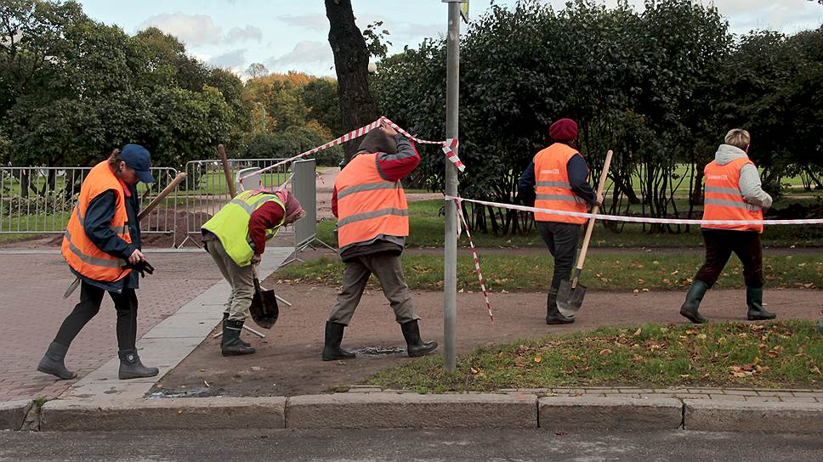 | Принудительные работы являются видом наказания, связанным с привлечением осуждённого лица к оплачиваемому труду в местах, определяемых органами уголовно-исполнительной системы, с вычетом из его заработной платы определённой денежной суммы.
В силу положений ст. 53.1 Уголовного кодекса Российской Федерации (далее – УК РФ) принудительные работы применяются как альтернатива лишению свободы в случаях, предусмотренных соответствующими статьями Особенной части УК РФ, за совершение преступления небольшой или средней тяжести либо
Принудительные работы назначаются на срок от двух месяцев до пяти лет, за исключением случаев замены наказания в виде лишения свободы принудительными работами в соответствии со статьей 80 УК РФ за совершение тяжкого преступления впервые.
Из заработной платы осужденного к принудительным работам производятся удержания в доход государства, перечисляемые на счет соответствующего территориального органа уголовно-исполнительной системы, в размере, установленном приговором суда, и в пределах от пяти до двадцати процентов.
В уголовном законе предусмотрены исключения назначения данного вида наказания, то есть принудительные работы не назначаются несовершеннолетним, лица, признанным инвалидами первой или второй группы, беременным женщинам, женщинам, имеющим детей в возрасте до трех лет, лицам, достигшим возраста, дающего право на назначение страховой пенсии по старости в соответствии с законодательством Российской Федерации, и признанным полностью неспособными к трудовой деятельности в соответствии с медицинским заключением, выданным в порядке, установленном федеральными законами и иными нормативными правовыми актами Российской Федерации, а также военнослужащим.
В случае уклонения осужденного от отбывания принудительных работ либо признания осужденного к принудительным работам злостным нарушителем порядка и условий отбывания принудительных работ неотбытая часть наказания заменяется лишением свободы из расчета один день лишения свободы за один день принудительных работ.
При исчислении сроков погашения судимости в отношении лиц, которым назначено наказание в виде принудительных работ в качестве альтернативы лишению свободы в соответствии со ст.53.1 УК РФ, необходимо руководствоваться положениями п. «б» ч.3 ст.86 УК РФ о погашении судимости по истечении одного года после отбытия наказания.

Прокуратура Иркутского района

